人権相談ネットワーク事業（人権相談・啓発等事業）

令和７（202５）年度 「相談事例研究会」　会場付近の地図

第１回【河内北】　９月５日（金）　１４時～１７時

会場：クリエイターズプラザ（クリエイション・コア東大阪南館３階）研修室BC（東大阪市荒本北1-4-1）

近鉄けいはんな線「荒本駅」より西へ約600ｍ

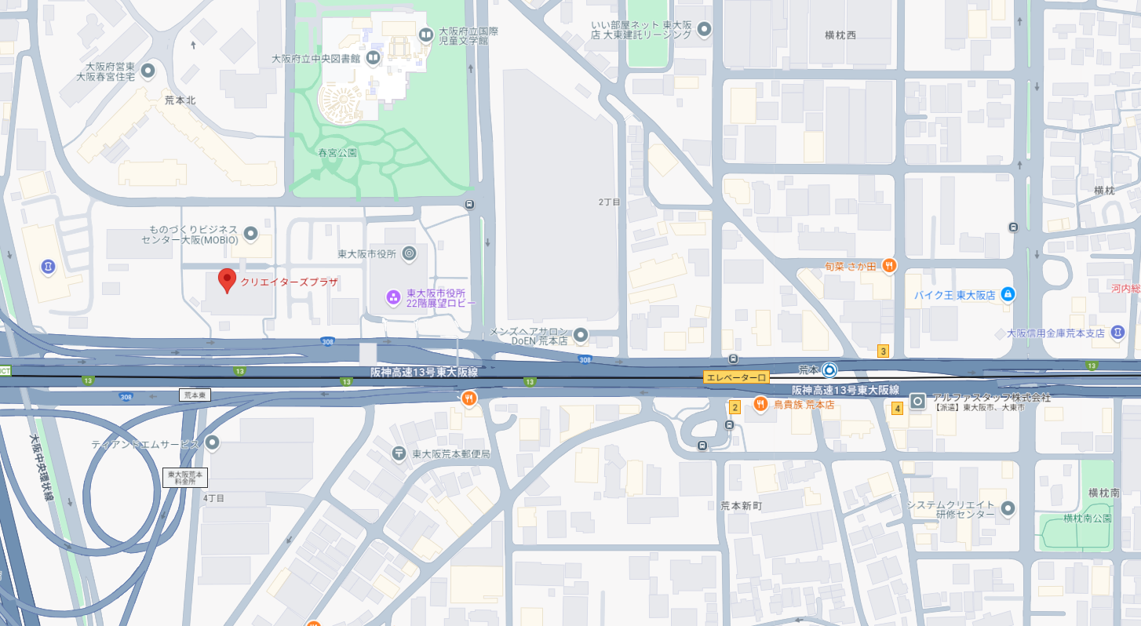

クリエイターズプラザ

近鉄荒本駅

第２回【河内南】　９月１１日（木）　１４時～１７時

会場：河内長野市役所８階　８０２大会議室（河内長野市原町1-1-1）

近鉄長野線・南海高野線「河内長野駅」より北西へ約1,300ｍ

南海バス「河内長野市役所前」下車すぐ

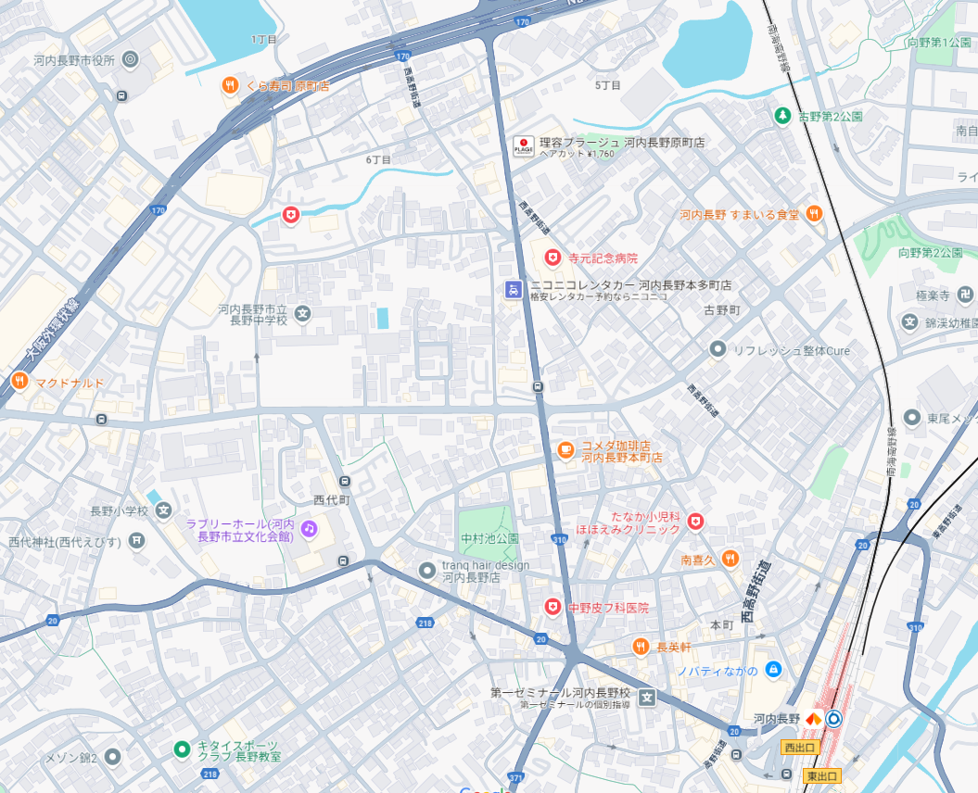

河内長野市役所

近鉄・南海河内長野駅

第３回【泉州】　９月１２日（金）　１４時～１７時

会場：高石市役所別館１階　１１１会議室（高石市加茂4-1-1）

南海本線「高石駅」より東へ約1,100ｍ

JR阪和線「富木駅」より西へ約1,100ｍ

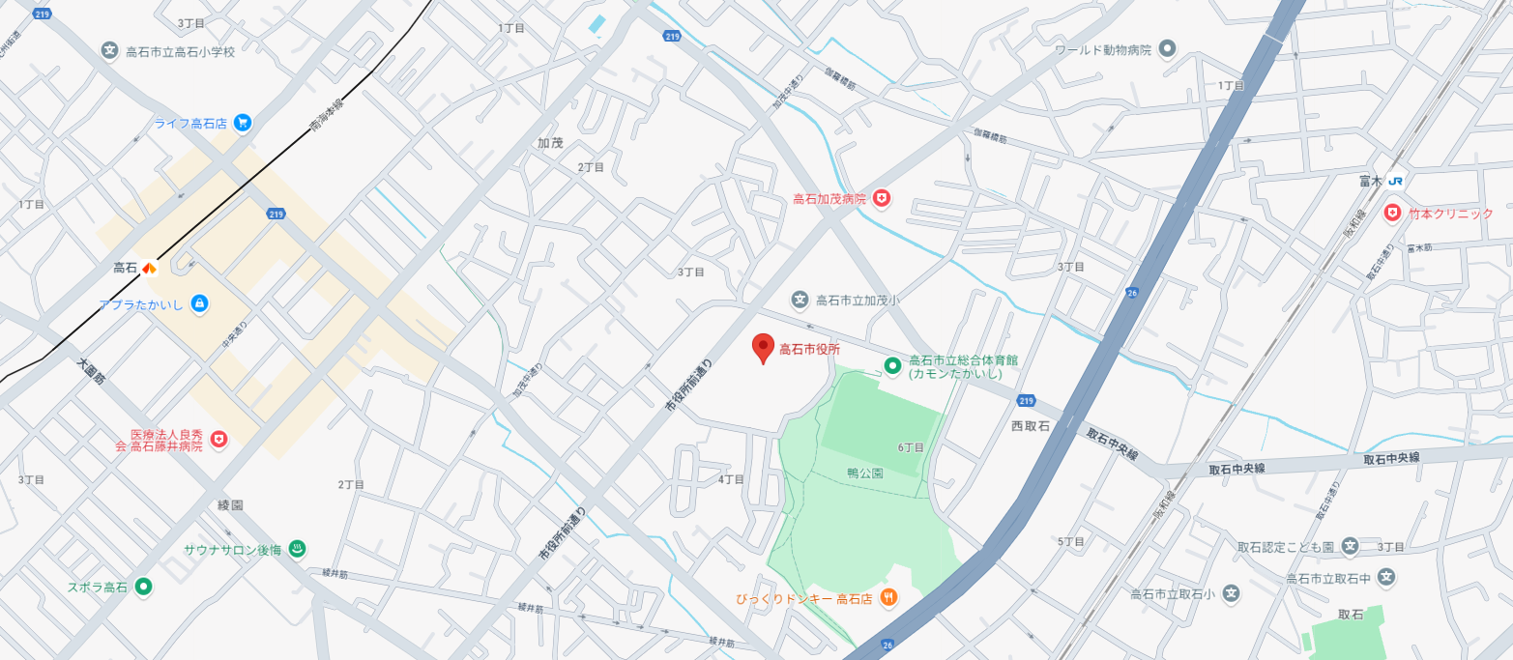

南海高石駅

JR富木駅

高石市役所

第４回【北摂】　９月１６日（火）　１４時～１７時

会場： 茨木市役所南館８階　中会議室（茨木市駅前3-8-13）

JR京都線「茨木駅」より東へ約750ｍ

阪急京都線「茨木市駅」より西へ約800ｍ

阪急・京阪バス「市役所前」下車すぐ

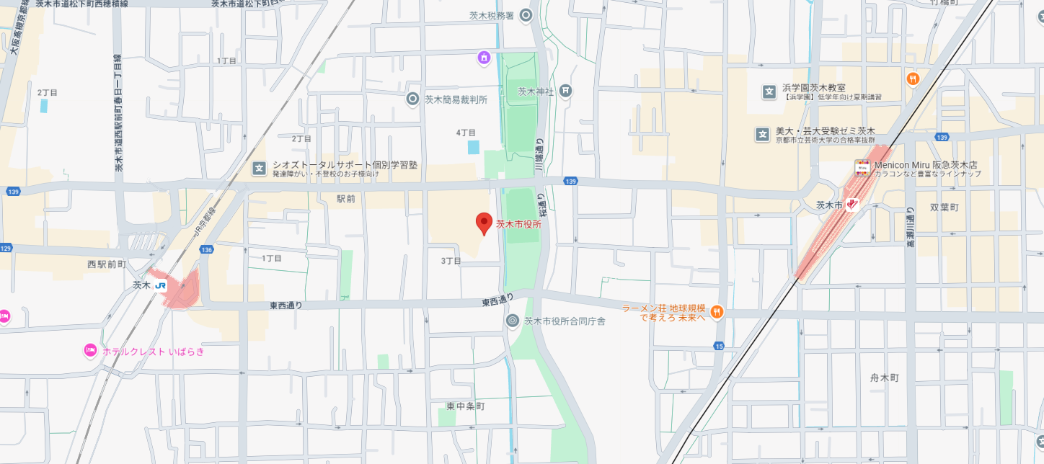

阪急茨木市駅

茨木市役所

JR茨木駅